**Дата:** 16.03.2023. **Урок:** фізична культура **Клас:** 4 – А

**Вчитель:**Довмат Г.В..

**Тема уроку: Організаційні вправи, загальнорозвивальні вправи. Різновиди ходьби та бігу. Вправи з великим м'ячем: елементи футболу (удари внутрішньою та середньою частиною підйому по нерухомому м'ячу у вертикальну та горизонтальну ціль, ведення м'яча між стійок, жонглювання м'ячем (хл.), повітряною кулькою (дівч.)). Рухлива гра «Слід у слід»**

**Завдання уроку:**

1. Повторити правила поведінки під час виконання фізичних вправ вдома.

2. Удосконалювати вміння виконувати загальнорозвивальні вправи на місці.

3. Формувати знання технік виконання елементів футболу.

4. Сприяти вихованню свідомого ставлення до занять фізичною культурою.

**Опорний конспект**

**І. ВСТУПНА ЧАСТИНА**

**1. Правила техніки безпеки під час гри у футбол.**

***Пам'ятай і завжди виконуй!***

* Перед заняттями та змагальними іграми обов'язково ви­конати розминку. При сильному вітрі, зниженій температурі та підвищеній вологості повітря час на проведення розминки необ­хідно збільшити.
* Займатись тільки у спортивній формі.
* Взуття (бутси або кросівки) підбирати за розміром.
* Якщо футболісти виходять на поле у бутсах, обов'язково одягати щитки.
* Заняття та ігри проводити тільки на рівному полі. Перед початком занять перевірити поле на наявність предметів, що можуть спричинити травми (каміння, скло, гілки дерев тощо).
* До початку занять перевірити стійкість воріт. Не виснути на воротах.
* Під час ігор та тренувань не стояти за воротами.
* Не використовувати заборонені прийоми гри.
* Не перебігати поле під час ігор і тренувань.

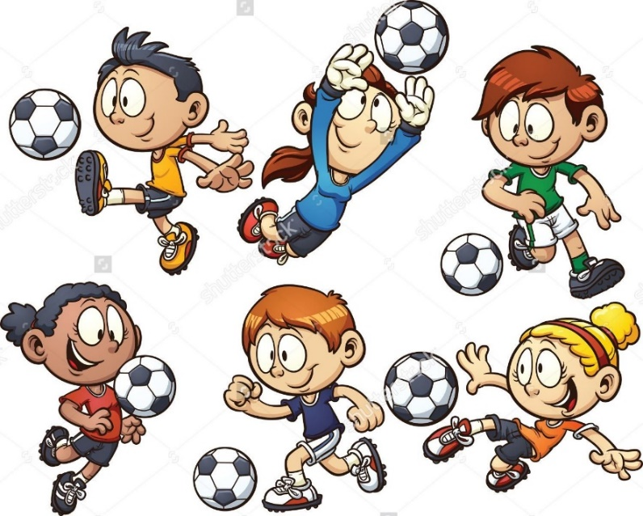

**ІІ. ОСНОВНА ЧАСТИНА**

**1. Організаційні вправи, загальнорозвивальні вправи**.

- Запрошую всіх на ранкову гімнастику.

[***https://www.youtube.com/watch?v=sssjrnqPnGQ***](https://www.youtube.com/watch?v=sssjrnqPnGQ)

**2. Різновиди ходьби та бігу.**

**3. Вправи з великим м’ячем: елементи футболу.**

а) Удари внутрішньою та середньою частиною підйому по нерухомому м’ячу у вертикальну та горизонтальну ціль.

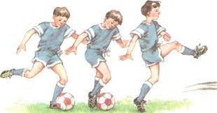 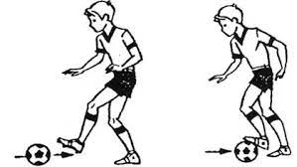

б) Ведення м’яча між стійок.

в) Жонглювання м’ячем (хл.), повітряною кулькою (дівч.).

***https://www.youtube.com/watch?v=igfh4tI0Ke0***

**ІІІ. ЗАКЛЮЧНА ЧАСТИНА**

**1. Рухлива гра «Слід у слід».**

Склад команд — 8—10 гравців. Команди шикуються у шеренги обличчям одне до одного, між ними — дві стрибкові смуги. Перші гравці стають за стартовою лінією і виконують стрибок у довжину з місця. Вони почергово за номерами виконують аналогічні дії.

***Бажаю вам гарного настрою і міцного здоров’я!***